TRƯỜNG ĐẠI HỌC TÀI NGUYÊN VÀ MÔI TRƯỜNG TP. HỒ CHÍ MINH
KHOA CÔNG NGHỆ THÔNG TIN

BÁO CÁO LAB 7
PHÂN TÍCH VÀ THIẾT KẾ HỆ THỐNG
ĐỀ TÀI: HỆ THỐNG QUẢN LÝ NHÂN SỰ
CÔNG TY SƠN ĐÔNG Á

Sinh viên thực hiện: Phan Nguyễn Gia Huy — MSSV: 1250080106 — Lớp: 12_ĐH_CNPM2
Giảng viên hướng dẫn: Phạm Trọng Huynh

PHẠM VI VÀ MỤC TIÊU BÁO CÁO
Báo cáo phân tích và thiết kế hệ thống quản lý nhân sự cho Công ty Sơn Đông Á theo mô tả nghiệp vụ được cung cấp. Nội dung bao gồm khảo sát quy trình, yêu cầu chức năng và quy tắc nghiệp vụ; xác định Actor và Use Case; các biểu đồ UML; thiết kế cơ sở dữ liệu SQL Server; kiến trúc ứng dụng, danh sách Form, thiết kế giao diện minh họa; hướng dẫn cấu hình, khung code, bảng Test Case và bảng truy vết yêu cầu.
Các giá trị đề bài chưa quy định cụ thể — ví dụ giờ công chuẩn trong tháng, tỷ lệ đóng BHXH/BHYT, quy tắc làm tròn tiền lương và quy tắc phân bổ tiền phạt của tập thể — được đánh dấu là quyết định triển khai cần doanh nghiệp xác nhận. Không sử dụng tỷ lệ bảo hiểm hay quy định lương pháp lý cụ thể khi chưa có căn cứ trong đề bài.
- Mô hình hóa quy trình tuyển dụng, thử việc, hợp đồng và các quyết định về chức vụ/lương.
- Mô hình hóa kế hoạch ca làm việc, bảng chấm công, phiếu phụ trội và tính lương tháng.
- Mô hình hóa hồ sơ BHXH/BHYT cho hợp đồng dài hạn, khen thưởng, kỷ luật, phiếu chi và phiếu thu nộp phạt.
- Thiết kế dữ liệu nhất quán với các đối tượng nghiệp vụ và ràng buộc chính.
- Đề xuất cách tổ chức Form, Service và truy cập dữ liệu, đồng thời xây dựng bộ tình huống kiểm thử.

MỤC LỤC NỘI DUNG
- 1. Giới thiệu hệ thống
- 2. Pha phân tích
- 3. Pha thiết kế hệ thống
- 4. Thiết kế cơ sở dữ liệu
- 5. Kiến trúc và hệ thống Form
- 6. Thiết kế giao diện
- 7. Cài đặt môi trường và tạo project
- 8. Hướng dẫn hiện thực các chức năng
- 9. Kiểm thử tổng thể
- 10. Đối chiếu yêu cầu → thiết kế → code → CSDL → Test Case
- Phụ lục A. Cấu trúc tệp nộp và lưu ý triển khai

1. GIỚI THIỆU HỆ THỐNG

1.1. Mô tả hoạt động nghiệp vụ
Công ty Sơn Đông Á cần tin học hóa việc quản lý nhân sự và các quyết định liên quan trong suốt quá trình làm việc của người lao động. Sau tuyển dụng, nhân viên phải có quyết định tuyển dụng ghi rõ phòng ban cần tuyển, thời gian thử việc, mức lương thử việc và điều khoản giữa nhà tuyển dụng với người được tuyển dụng. Khi kết thúc thử việc và đạt yêu cầu, nhân viên được ký hợp đồng lao động ngắn hạn hoặc dài hạn; các quyết định về chức vụ, phụ cấp chức vụ, mức lương cơ bản, phụ cấp lương và phụ cấp độc hại phải được lưu lại để theo dõi lịch sử thay đổi.
Hằng tuần, trưởng phòng, ban hoặc phân xưởng lập kế hoạch phân công nhân viên theo ca làm việc và lập kế hoạch phụ trội nếu có. Ban chấm công theo dõi kế hoạch, lập phiếu chấm công và phiếu ghi nhận giờ phụ trội. Phiếu phụ trội có số phiếu, ngày, số giờ, hình thức (tăng ca, ngày lễ, ngày nghỉ) và danh sách nhân viên tham gia. Theo đề bài, giờ phụ trội được quy đổi theo hệ số 1,5 lần giờ lao động bình thường.
Hằng tháng, bộ phận phụ trách tiền lương sử dụng quyết định lương, quyết định chức vụ, dữ liệu chấm công và phiếu phụ trội để tính bảng lương. Với hợp đồng dài hạn, hồ sơ BHXH và BHYT phải được lập và phần đóng của người lao động được trích trong bảng lương theo mức đóng đã cấu hình. Hệ thống cũng quản lý quyết định khen thưởng hoặc kỷ luật đối với cá nhân hay tập thể phòng ban; khen thưởng được chi qua phiếu chi, còn khoản phạt được nộp qua phiếu thu hoặc khấu trừ lương theo quyết định đã ký.

1.2. Yêu cầu hệ thống

1.2.1. Đầu vào – xử lý – kết quả
Nhóm nghiệp vụ | Đầu vào | Xử lý chính | Kết quả
Tuyển dụng | Hồ sơ ứng viên/nhân viên, phòng ban, thời gian thử việc, lương thử việc, điều khoản | Lập và lưu quyết định tuyển dụng, theo dõi thử việc | Quyết định tuyển dụng, trạng thái nhân viên
Hợp đồng và quyết định | Loại hợp đồng, ngày hiệu lực, chức vụ, lương và phụ cấp | Quản lý hợp đồng, lịch sử quyết định có hiệu lực | Hợp đồng, quyết định chức vụ/lương
Kế hoạch ca và chấm công | Tuần làm việc, nhân viên, ca, ngày công | Lập kế hoạch phân công, ghi nhận giờ công theo nhân viên | Kế hoạch ca và phiếu chấm công
Giờ phụ trội | Ngày, số giờ, hình thức, danh sách nhân viên | Ghi phiếu phụ trội và quy đổi hệ số 1,5 | Phiếu phụ trội và chi tiết người tham gia
Tính lương | Quyết định lương/chức vụ, chấm công, phụ trội, hồ sơ bảo hiểm, khoản phạt được trừ | Tính các thành phần lương theo cấu hình công ty | Bảng lương tháng theo nhân viên
Khen thưởng/kỷ luật | Đối tượng, lý do, số tiền, người ký, hình thức xử lý | Lập quyết định và phiếu chi/phiếu thu hoặc ghi nhận khấu trừ | Hồ sơ quyết định và chứng từ liên quan

1.2.2. Phân loại công việc theo mẫu phân tích
Công việc được phân theo bốn nhóm cơ bản: lưu trữ, tra cứu, tính toán và kết xuất/thống kê. Một nghiệp vụ có thể thuộc nhiều nhóm; ví dụ tính bảng lương vừa đọc dữ liệu đã lưu, vừa tính toán và tạo bản ghi kết quả.
Nhóm công việc | Nghiệp vụ tiêu biểu | Bộ phận chính
Lưu trữ | Hồ sơ nhân viên, quyết định, hợp đồng, hồ sơ bảo hiểm, phiếu chấm công, phiếu phụ trội | Nhân sự, Ban chấm công
Tra cứu | Hồ sơ nhân viên, lịch sử quyết định, hợp đồng còn hiệu lực, bảng lương theo kỳ | Nhân sự, kế toán tiền lương
Tính toán | Quy đổi phụ trội hệ số 1,5; tổng hợp công; tính lương và khoản khấu trừ | Kế toán tiền lương
Kết xuất/thống kê | Danh sách nhân viên, hợp đồng dài hạn cần hồ sơ bảo hiểm, tổng hợp lương/thưởng/phạt | Nhân sự, kế toán, giám đốc

1.2.3. Quy tắc nghiệp vụ
Mã | Quy tắc
BR01 | Mỗi nhân viên mới phải có quyết định tuyển dụng; quyết định ghi phòng ban, thời gian thử việc, mức lương thử việc và điều khoản hai bên.
BR02 | Sau thời gian thử việc, nếu được tiếp nhận chính thức, nhân viên phải có hợp đồng lao động được ký và có ngày hiệu lực.
BR03 | Hợp đồng lao động có hai loại theo đề bài: dài hạn và ngắn hạn.
BR04 | Việc bổ nhiệm/thay đổi chức vụ và tăng/điều chỉnh lương được ghi nhận bằng quyết định có ngày hiệu lực.
BR05 | Với hợp đồng dài hạn, công ty lập hồ sơ BHXH và BHYT cho nhân viên; mức trích người lao động phải được lưu để tính lương.
BR06 | Bảng lương hằng tháng dựa trên quyết định lương, quyết định chức vụ, bảng chấm công và phiếu ghi nhận giờ phụ trội.
BR07 | Phiếu phụ trội lưu số phiếu, ngày phụ trội, số giờ, hình thức và chi tiết các nhân viên tham gia.
BR08 | Hình thức phụ trội gồm tăng ca, ngày lễ hoặc ngày nghỉ; giờ phụ trội tính theo hệ số 1,5 lần giờ lao động bình thường.
BR09 | Trưởng phòng/ban/phân xưởng lập kế hoạch phân công theo ca hằng tuần và chuyển cho Ban chấm công theo dõi.
BR10 | Ban chấm công thực hiện phiếu chấm công và phiếu phụ trội; dữ liệu được đưa vào hệ thống để tính bảng lương tháng.
BR11 | Quyết định khen thưởng và kỷ luật có thể áp dụng cho cá nhân hoặc tập thể phòng ban.
BR12 | Khen thưởng được ghi nhận bằng quyết định và phiếu chi; phạt được ghi nhận bằng quyết định và phiếu thu hoặc khấu trừ lương theo quyết định.
BR13 | Chi thưởng lễ, thưởng cuối năm và lương tháng 13 cũng phải dựa trên quyết định khen thưởng do giám đốc ký.

1.2.4. Các quyết định triển khai
Các nội dung dưới đây là lựa chọn thiết kế để hệ thống có thể mô hình hóa và lập trình; không phải tất cả đều được nêu thành con số bắt buộc trong đề bài.
- Bổ sung mã kỹ thuật cho nhân viên, phòng ban, chức vụ, quyết định, hợp đồng, phiếu công, phiếu phụ trội và bảng lương để liên kết dữ liệu.
- Mỗi nhân viên có một hồ sơ chính; các quyết định lương và chức vụ lưu theo lịch sử, không ghi đè quyết định cũ. Khi tính lương, lấy quyết định đã ký và có ngày hiệu lực phù hợp với kỳ lương.
- Mỗi bảng lương được xác định theo một nhân viên và một tháng/năm; cho phép tính lại khi chưa thanh toán, nhưng không tự sửa bảng lương đã thanh toán.
- Giờ công chuẩn của một tháng do doanh nghiệp cấu hình/xác nhận. Báo cáo không tự chọn 208 giờ hay một con số khác làm quy định chính thức.
- Tỷ lệ đóng BHXH/BHYT không được gán cứng khi đề bài chưa nêu. Hồ sơ bảo hiểm lưu căn cứ đóng và tỷ lệ người lao động/công ty theo cấu hình có thẩm quyền.
- Phạt trừ lương được tự động gắn với bảng lương của nhân viên bị quyết định. Đối với quyết định phạt tập thể, việc phân bổ cho từng người cần quy định bổ sung; hệ thống không tự chia đều.
- Một phiếu chấm công có kỳ tháng/năm; mỗi nhân viên có tối đa một chi tiết chấm công cho cùng ngày trong cùng phiếu. Một phiếu phụ trội có nhiều nhân viên tham gia; số giờ và hình thức chung đặt ở đầu phiếu.
- Hệ số giờ phụ trội 1,5 được áp dụng đúng theo đề bài. Cách làm tròn tiền, xử lý ngày nghỉ không lương, quy tắc đóng trùng hồ sơ bảo hiểm và kỳ hạn hợp đồng cần doanh nghiệp xác nhận trước khi triển khai thật.

1.2.5. Yêu cầu chức năng và phi chức năng
Loại | Mã | Yêu cầu
Chức năng | FR01 | Quản lý hồ sơ nhân viên và phòng ban.
Chức năng | FR02 | Lập quyết định tuyển dụng, quản lý thử việc và hợp đồng.
Chức năng | FR03 | Lập và tra cứu quyết định chức vụ/lương theo lịch sử, ngày hiệu lực.
Chức năng | FR04 | Lập kế hoạch phân công ca tuần cho nhân viên.
Chức năng | FR05 | Lập phiếu chấm công và chi tiết công theo nhân viên/ngày.
Chức năng | FR06 | Lập phiếu phụ trội và ghi danh sách nhân viên tham gia.
Chức năng | FR07 | Tính bảng lương tháng từ quyết định, công, phụ trội, bảo hiểm và khoản phạt trừ lương.
Chức năng | FR08 | Quản lý hồ sơ BHXH/BHYT theo hợp đồng dài hạn.
Chức năng | FR09 | Quản lý quyết định khen thưởng/kỷ luật và phiếu chi/thu liên quan.
Chức năng | FR10 | Tra cứu và tổng hợp dữ liệu nhân sự, lương, thưởng/phạt.
Phi chức năng | NFR01 | Kiểm tra dữ liệu bắt buộc, số tiền không âm, ngày hiệu lực và khóa ngoại.
Phi chức năng | NFR02 | Tách UI, Service và Data Access; nghiệp vụ nhiều bảng dùng transaction.
Phi chức năng | NFR03 | Phân quyền theo vai trò nghiệp vụ; ghi nhận người lập/người ký đối với quyết định.
Phi chức năng | NFR04 | Chỉ hiển thị dữ liệu cần thiết; tránh xóa vật lý hồ sơ đã phát sinh quyết định/giao dịch.

2. PHA PHÂN TÍCH

2.1. Actor và Use Case

2.1.1. Xác định Actor
Actor | Trách nhiệm
Nhân viên nhân sự | Quản lý hồ sơ nhân viên, phòng ban, quyết định tuyển dụng, hợp đồng, quyết định chức vụ/lương và hồ sơ bảo hiểm.
Trưởng phòng/ban/phân xưởng | Lập kế hoạch phân công nhân viên theo ca hằng tuần và xác định kế hoạch phụ trội.
Ban chấm công | Theo dõi kế hoạch, lập phiếu chấm công và phiếu phụ trội, kiểm tra dữ liệu giờ công.
Kế toán tiền lương | Tính và tra cứu bảng lương; theo dõi khấu trừ phạt, phiếu chi khen thưởng và phiếu thu nộp phạt.
Giám đốc / người được ủy quyền ký | Ký quyết định tuyển dụng, quyết định chức vụ/lương, quyết định khen thưởng và kỷ luật theo phân công.
Nhân viên | Là đối tượng có hồ sơ, hợp đồng, quyết định, chấm công và bảng lương trong hệ thống; phạm vi xem bảng lương cá nhân là quyết định triển khai cần xác nhận.

2.1.2. Danh mục Use Case
UCID | Use Case | Actor chính
UC01 | Quản lý hồ sơ nhân viên | Nhân sự
UC02 | Quản lý phòng ban | Nhân sự; Trưởng phòng
UC03 | Lập quyết định tuyển dụng | Nhân sự; Giám đốc
UC04 | Quản lý hợp đồng lao động | Nhân sự; người ký
UC05 | Quản lý quyết định chức vụ | Nhân sự; Giám đốc
UC06 | Quản lý quyết định lương | Nhân sự; Giám đốc
UC07 | Lập kế hoạch phân công ca tuần | Trưởng phòng/ban/phân xưởng
UC08 | Lập phiếu chấm công | Ban chấm công
UC09 | Lập phiếu giờ phụ trội | Ban chấm công
UC10 | Tính bảng lương tháng | Kế toán tiền lương
UC11 | Tra cứu bảng lương | Kế toán tiền lương; người có quyền
UC12 | Quản lý hồ sơ BHXH/BHYT | Nhân sự; kế toán
UC13 | Lập quyết định khen thưởng | Nhân sự; Giám đốc
UC14 | Lập phiếu chi khen thưởng | Kế toán
UC15 | Lập quyết định kỷ luật | Nhân sự; Giám đốc
UC16 | Lập phiếu thu nộp phạt | Kế toán/thu quỹ
UC17 | Ghi nhận khoản phạt trừ lương | Kế toán tiền lương
UC18 | Báo cáo nhân sự | Nhân sự; Giám đốc
UC19 | Báo cáo tiền lương/thưởng/phạt | Kế toán; Giám đốc

2.1.3. Biểu đồ Use Case tổng quát
Sơ đồ Level 0 thể hiện phạm vi hệ thống và các nhóm chức năng chính. Các bước chi tiết của tuyển dụng, chấm công, tính lương và quyết định thưởng/phạt được làm rõ ở sơ đồ Level 1 tổng hợp và đặc tả Use Case.
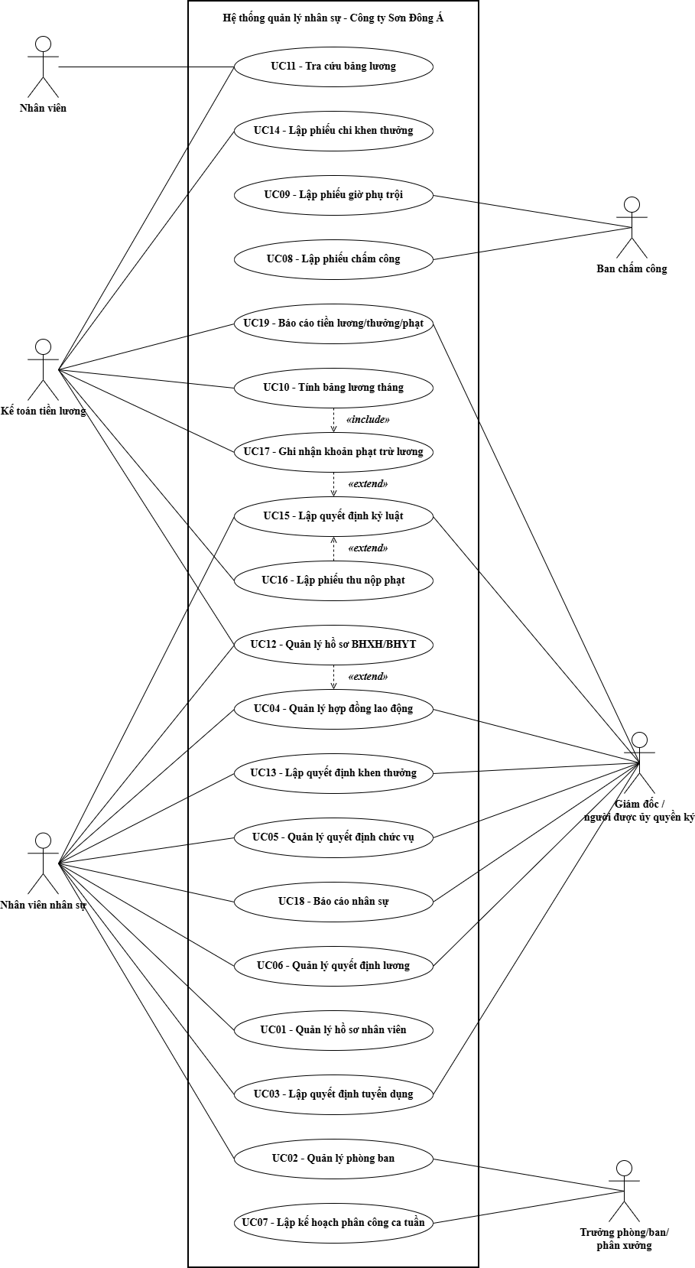
Hình P.1. Biểu đồ Use Case tổng quát Level 0

2.1.4. Biểu đồ phân rã Use Case (Level 1)
Theo hướng trình bày một sơ đồ phân rã tổng hợp, các Use Case được đặt trong cùng ranh giới hệ thống và gom thành các cụm nghiệp vụ có nhãn: (A) hồ sơ/tuyển dụng/quyết định, (B) kế hoạch ca/chấm công/tính lương, (C) bảo hiểm/khen thưởng/kỷ luật và (D) báo cáo. Các cụm chỉ hỗ trợ đọc sơ đồ, không phải bốn hệ thống độc lập.
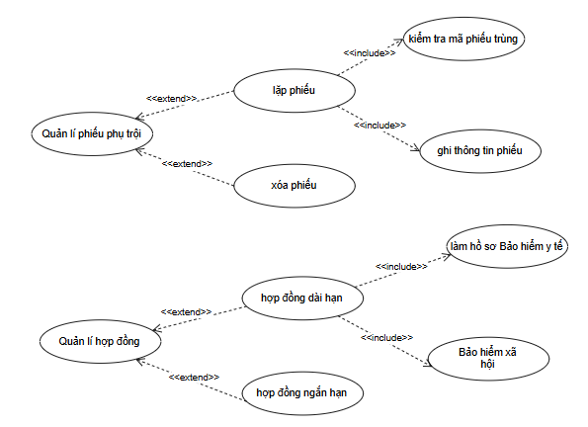

2.1.5. Đặc tả các Use Case trọng tâm

UC03 – Lập quyết định tuyển dụng
Thành phần | Mô tả
Actor chính | Nhân viên nhân sự; Giám đốc/người ký
Tiền điều kiện | Có hồ sơ nhân viên và phòng ban cần tuyển.
Luồng chính | 1) Nhân sự chọn nhân viên và phòng ban. 2) Nhập ngày quyết định, thời gian thử việc, mức lương thử việc, nội dung và điều khoản hai bên. 3) Hệ thống kiểm tra ngày và số tiền. 4) Trình người có thẩm quyền ký. 5) Sau khi ký, lưu quyết định và trạng thái thử việc.
Hậu điều kiện / ngoại lệ | Có quyết định tuyển dụng gắn với nhân viên và phòng ban. Nếu thiếu thời gian thử việc, điều khoản hoặc mức lương hợp lệ thì không cho xác nhận.

UC04 – Quản lý hợp đồng lao động
Thành phần | Mô tả
Actor chính | Nhân sự; người ký
Tiền điều kiện | Nhân viên đã được tiếp nhận sau thử việc.
Luồng chính | 1) Chọn nhân viên. 2) Chọn loại hợp đồng dài hạn/ngắn hạn và nhập số hợp đồng, ngày ký, ngày hiệu lực, ngày kết thúc nếu có. 3) Kiểm tra ngày. 4) Trình ký và cập nhật trạng thái hợp đồng. 5) Nếu hợp đồng dài hạn, yêu cầu lập hồ sơ BHXH và BHYT.
Hậu điều kiện / ngoại lệ | Lưu hợp đồng theo nhân viên. Không chấp nhận ngày kết thúc trước ngày hiệu lực; hợp đồng dài hạn cần hồ sơ bảo hiểm theo BR05.

UC05 – Quản lý quyết định chức vụ
Thành phần | Mô tả
Actor chính | Nhân sự; Giám đốc/người ký
Tiền điều kiện | Nhân viên đã có hồ sơ.
Luồng chính | 1) Chọn nhân viên, chức vụ/phòng ban áp dụng. 2) Nhập ngày quyết định, ngày hiệu lực và phụ cấp chức vụ nếu có. 3) Kiểm tra dữ liệu. 4) Trình ký và lưu quyết định.
Hậu điều kiện / ngoại lệ | Lịch sử chức vụ được lưu theo ngày hiệu lực; không xóa quyết định cũ khi có quyết định bổ nhiệm mới.

UC06 – Quản lý quyết định lương
Thành phần | Mô tả
Actor chính | Nhân sự; Giám đốc/người ký
Tiền điều kiện | Nhân viên có hồ sơ; mức lương được phê duyệt.
Luồng chính | 1) Chọn nhân viên. 2) Nhập mức lương cơ bản, phụ cấp lương, phụ cấp độc hại, ngày quyết định và ngày hiệu lực. 3) Kiểm tra số tiền không âm. 4) Trình ký. 5) Lưu quyết định đã ký.
Hậu điều kiện / ngoại lệ | Quyết định lương mới dùng cho kỳ có ngày hiệu lực phù hợp; hồ sơ quyết định cũ vẫn được giữ lại.

UC07 – Lập kế hoạch phân công ca tuần
Thành phần | Mô tả
Actor chính | Trưởng phòng/ban/phân xưởng
Tiền điều kiện | Đã có danh sách nhân viên và ca làm việc.
Luồng chính | 1) Chọn tuần. 2) Chọn nhân viên, ngày và ca. 3) Khai báo kế hoạch phụ trội nếu có theo nghiệp vụ được thiết kế. 4) Kiểm tra trùng lịch theo quy tắc công ty xác nhận. 5) Lưu kế hoạch để Ban chấm công theo dõi.
Hậu điều kiện / ngoại lệ | Lưu phân công theo nhân viên/ngày/ca. Trường hợp trùng ca phải cảnh báo hoặc từ chối theo quy tắc được phê duyệt.

UC08 – Lập phiếu chấm công
Thành phần | Mô tả
Actor chính | Ban chấm công
Tiền điều kiện | Có kỳ chấm công và kế hoạch ca.
Luồng chính | 1) Chọn tháng/năm. 2) Lấy danh sách nhân viên/ca. 3) Nhập giờ công hoặc trạng thái có mặt/vắng/nghỉ. 4) Kiểm tra mỗi nhân viên không bị ghi trùng cùng ngày. 5) Xác nhận phiếu chấm công.
Hậu điều kiện / ngoại lệ | Phiếu chấm công có các dòng chi tiết theo nhân viên/ngày; dữ liệu đã chốt được dùng để tính lương.

UC09 – Lập phiếu giờ phụ trội
Thành phần | Mô tả
Actor chính | Ban chấm công
Tiền điều kiện | Có phát sinh phụ trội cần ghi nhận.
Luồng chính | 1) Tạo số phiếu. 2) Nhập ngày, số giờ, hình thức tăng ca/ngày lễ/ngày nghỉ. 3) Chọn nhân viên tham gia. 4) Kiểm tra giờ lớn hơn 0, nhân viên tồn tại. 5) Xác nhận phiếu.
Hậu điều kiện / ngoại lệ | Phiếu lưu phần thông tin chung và chi tiết người tham gia. Giờ phụ trội tính theo hệ số 1,5 trong bước tính lương.

UC10 – Tính bảng lương tháng
Thành phần | Mô tả
Actor chính | Kế toán tiền lương
Tiền điều kiện | Có quyết định lương/chức vụ, chấm công và phiếu phụ trội hợp lệ; hồ sơ bảo hiểm đầy đủ với hợp đồng dài hạn.
Luồng chính | 1) Chọn tháng/năm và giờ công chuẩn đã được công ty xác nhận. 2) Lấy quyết định lương/chức vụ có hiệu lực. 3) Tổng hợp giờ công, giờ phụ trội và khoản khấu trừ. 4) Tính theo quy tắc tiền lương đã cấu hình. 5) Kiểm tra kết quả, lưu bảng lương và chuyển duyệt.
Hậu điều kiện / ngoại lệ | Tạo bảng lương cho từng nhân viên theo kỳ. Nếu thiếu quyết định hoặc hồ sơ bảo hiểm bắt buộc, phải báo lỗi thay vì âm thầm tính sai.

UC12 – Quản lý hồ sơ BHXH/BHYT
Thành phần | Mô tả
Actor chính | Nhân sự; kế toán
Tiền điều kiện | Nhân viên có hợp đồng dài hạn hoặc có hồ sơ bảo hiểm cần cập nhật.
Luồng chính | 1) Chọn nhân viên và hợp đồng. 2) Nhập loại bảo hiểm, mã số, căn cứ đóng, tỷ lệ, ngày hiệu lực. 3) Kiểm tra loại BHXH/BHYT và kỳ hiệu lực. 4) Lưu hồ sơ.
Hậu điều kiện / ngoại lệ | Có hồ sơ bảo hiểm gắn với hợp đồng dài hạn; tỷ lệ và căn cứ đóng là dữ liệu công ty xác nhận, không lấy mặc định tùy ý.

UC13/UC14 – Khen thưởng và chi thưởng
Thành phần | Mô tả
Actor chính | Nhân sự; Giám đốc; Kế toán
Tiền điều kiện | Có căn cứ khen thưởng cho cá nhân/tập thể.
Luồng chính | 1) Nhập đối tượng, lý do, số tiền và người ký. 2) Giám đốc ký quyết định. 3) Kế toán lập phiếu chi khen thưởng liên kết quyết định. 4) Cập nhật trạng thái đã chi.
Hậu điều kiện / ngoại lệ | Một quyết định có tối đa một phiếu chi theo mô hình triển khai ban đầu; không chi khi quyết định chưa ký.

UC15/UC16/UC17 – Kỷ luật và xử lý tiền phạt
Thành phần | Mô tả
Actor chính | Nhân sự; Giám đốc; Kế toán
Tiền điều kiện | Có căn cứ xử lý kỷ luật và quyết định được ký.
Luồng chính | 1) Chọn cá nhân hoặc phòng ban, ghi lý do và số tiền. 2) Chọn hình thức thu bằng phiếu hoặc trừ lương. 3) Nếu thu bằng phiếu, kế toán lập phiếu thu nộp phạt. 4) Nếu trừ lương, chỉ áp dụng trực tiếp cho cá nhân bị quyết định và liên kết bảng lương tương ứng.
Hậu điều kiện / ngoại lệ | Quyết định, phiếu thu hoặc khoản trừ lương được truy vết được. Phạt tập thể không tự động chia cho nhân viên nếu chưa có quy tắc phân bổ.

2.2. Biểu đồ lớp phân tích
Mô hình lớp phân tích xác định các đối tượng nghiệp vụ chính và mối liên hệ. Các quyết định về tuyển dụng, chức vụ, lương, khen thưởng và kỷ luật là các lớp độc lập để bảo toàn lịch sử; bảng lương là bản ghi theo nhân viên và kỳ tháng/năm.
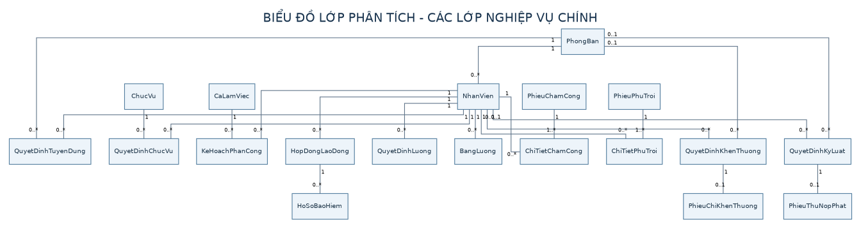
Hình P.3. Biểu đồ lớp phân tích các lớp nghiệp vụ chính
Lớp | Trách nhiệm
PhongBan | Thông tin phòng ban/ban/phân xưởng.
NhanVien | Hồ sơ nhân viên và trạng thái làm việc.
ChucVu | Danh mục chức vụ.
QuyetDinhTuyenDung | Quyết định tuyển dụng, thời gian thử việc, mức lương thử việc, điều khoản.
HopDongLaoDong | Hợp đồng dài hạn/ngắn hạn, ngày ký và hiệu lực.
QuyetDinhChucVu | Lịch sử bổ nhiệm/chức vụ và phụ cấp chức vụ.
QuyetDinhLuong | Lịch sử lương cơ bản, phụ cấp lương và phụ cấp độc hại.
HoSoBaoHiem | Thông tin BHXH/BHYT, căn cứ đóng và tỷ lệ được xác nhận.
CaLamViec | Danh mục ca và thời gian bắt đầu/kết thúc.
KeHoachPhanCong | Kế hoạch ca làm việc theo tuần/nhân viên/ngày.
PhieuChamCong / ChiTietChamCong | Phiếu chấm công theo kỳ và chi tiết từng nhân viên/ngày.
PhieuPhuTroi / ChiTietPhuTroi | Phiếu phụ trội và danh sách nhân viên tham gia.
BangLuong | Kết quả tính lương theo nhân viên/tháng/năm.
QuyetDinhKhenThuong / PhieuChiKhenThuong | Quyết định thưởng và chứng từ chi thưởng.
QuyetDinhKyLuat / PhieuThuNopPhat | Quyết định phạt và chứng từ thu nộp phạt.

2.2.1. Thuộc tính chính của các lớp quan trọng
Lớp | Thuộc tính chính | Ý nghĩa
NhanVien | MaNhanVien, HoTen, NgaySinh, SoGiayTo, SoDienThoai, Email, NgayVaoCongTy, MaPhongBan, TrangThai | Khóa nhân viên, thông tin cá nhân, phòng ban và trạng thái.
QuyetDinhTuyenDung | MaQDTuyenDung, MaNhanVien, MaPhongBan, NgayQuyetDinh, NgayBatDauThuViec, NgayKetThucThuViec, MucLuongThuViec, NoiDung, DieuKhoanHaiBen | Lưu nội dung bắt buộc của quyết định tuyển dụng.
HopDongLaoDong | MaHopDong, SoHopDong, MaNhanVien, LoaiHopDong, NgayKy, NgayHieuLuc, NgayKetThuc, TrangThai | Hợp đồng của nhân viên, phân biệt dài hạn/ngắn hạn.
QuyetDinhLuong | MaQDLuong, MaNhanVien, NgayQuyetDinh, NgayHieuLuc, MucLuongCoBan, PhuCapLuong, PhuCapDocHai, NguoiKy | Lưu lịch sử điều chỉnh thu nhập.
PhieuChamCong | MaPhieuChamCong, Thang, Nam, NgayLap, MaNguoiLap, TrangThai | Đầu phiếu chấm công theo kỳ.
ChiTietChamCong | MaChiTietChamCong, MaPhieuChamCong, MaNhanVien, NgayCong, SoGioCong, TrangThai | Giờ công/trạng thái của từng nhân viên trong ngày.
PhieuPhuTroi | MaPhieuPhuTroi, NgayPhuTroi, SoGioPhuTroi, HinhThuc, MaNguoiLap, TrangThai | Thông tin đầu phiếu phụ trội.
BangLuong | MaBangLuong, MaNhanVien, Thang, Nam, các khoản lương/phụ cấp/khấu trừ, LuongThucLanh, TrangThai | Lưu kết quả tính lương cho một nhân viên trong một kỳ.

2.2.2. Quan hệ và bội số
- PhongBan 1 — 0..* NhanVien: một phòng ban có thể có nhiều nhân viên; mỗi nhân viên thuộc một phòng ban hiện tại trong mô hình triển khai.
- NhanVien 1 — 0..* HopDongLaoDong, QuyetDinhTuyenDung, QuyetDinhChucVu và QuyetDinhLuong: các lớp quyết định/hợp đồng lưu lịch sử theo nhân viên.
- PhieuChamCong 1 — 1..* ChiTietChamCong; NhanVien 1 — 0..* ChiTietChamCong: phiếu chấm công có nhiều dòng theo ngày và nhân viên.
- PhieuPhuTroi 1 — 1..* ChiTietPhuTroi; NhanVien 1 — 0..* ChiTietPhuTroi: quan hệ nhiều-nhiều giữa phiếu phụ trội và nhân viên được tách qua lớp chi tiết.
- NhanVien 1 — 0..* BangLuong; một BangLuong gắn với một NhanVien và mỗi kỳ tháng/năm chỉ có một bảng lương cho nhân viên đó.
- QuyetDinhKhenThuong 1 — 0..1 PhieuChiKhenThuong; QuyetDinhKyLuat 1 — 0..1 PhieuThuNopPhat trong thiết kế ban đầu. Bội số 0..1 cho phép quyết định mới ký chưa có chứng từ chi/thu.

2.3. Biểu đồ trạng thái
Biểu đồ trạng thái mô tả vòng đời của ba đối tượng tiêu biểu. Các trạng thái và điều kiện chuyển phải được kiểm tra khi cập nhật dữ liệu; nhãn trạng thái thực tế trong ứng dụng cần thống nhất với danh mục trạng thái trong SQL Server.

2.4. Biểu đồ hoạt động
Luồng tính lương cần lấy dữ liệu đã xác nhận, sử dụng quyết định có hiệu lực trong kỳ, quy đổi giờ phụ trội theo hệ số 1,5 và chỉ ghi kết quả khi dữ liệu hợp lệ. Khi thiếu quyết định hoặc hồ sơ bảo hiểm bắt buộc, hệ thống trả danh sách lỗi để bổ sung thay vì tạo bảng lương không đầy đủ.

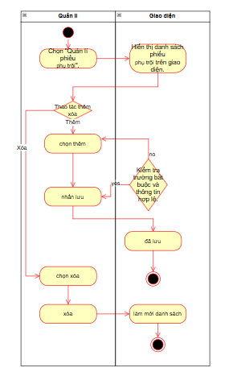2.5. Biểu đồ tuần tự
Biểu đồ tuần tự thể hiện việc tách trách nhiệm: Form tiếp nhận thao tác, Service áp dụng quy tắc nghiệp vụ, Repository thực hiện truy vấn và SQL Server lưu dữ liệu. Form không truy vấn SQL trực tiếp.
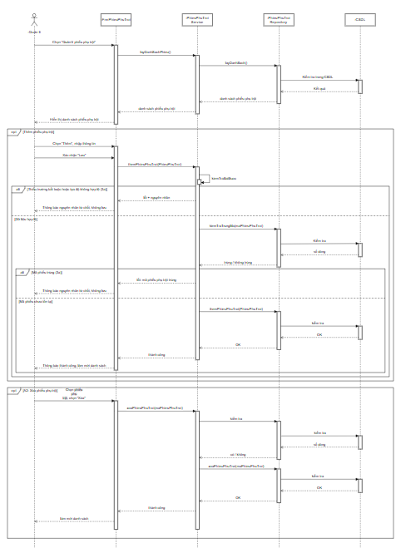
2.6. Phân chia lớp thiết kế theo chức năng
Nhóm chức năng | Form | Service | Lớp dữ liệu / bảng liên quan
Hồ sơ và tuyển dụng | FrmHoSoNhanVien, FrmTuyenDung | NhanVienService, TuyenDungService | NHAN_VIEN, PHONG_BAN, QUYET_DINH_TUYEN_DUNG
Hợp đồng và quyết định | FrmHopDong, FrmQuyetDinhChucVu, FrmQuyetDinhLuong | HopDongService, QuyetDinhService | HOP_DONG_LAO_DONG, QUYET_DINH_CHUC_VU, QUYET_DINH_LUONG
Phân ca và chấm công | FrmKeHoachCa, FrmChamCong | KeHoachCaService, ChamCongService | CA_LAM_VIEC, KE_HOACH_PHAN_CONG, PHIEU_CHAM_CONG, CHI_TIET_CHAM_CONG
Phụ trội và lương | FrmPhuTroi, FrmBangLuong | PhuTroiService, BangLuongService | PHIEU_PHU_TROI, CHI_TIET_PHU_TROI, BANG_LUONG
Bảo hiểm / khen thưởng / kỷ luật | FrmBaoHiem, FrmKhenThuongKyLuat | BaoHiemService, QuyetDinhService, ChungTuService | HO_SO_BAO_HIEM, QUYET_DINH_KHEN_THUONG, PHIEU_CHI_KHEN_THUONG, QUYET_DINH_KY_LUAT, PHIEU_THU_NOP_PHAT
Báo cáo | FrmBaoCaoNhanSu, FrmBaoCaoLuong | BaoCaoService | Các bảng nghiệp vụ theo phạm vi báo cáo

3. PHA THIẾT KẾ HỆ THỐNG

3.1. Nguyên tắc thiết kế
- Mỗi bảng có khóa chính ổn định; quan hệ giữa các bảng thể hiện bằng khóa ngoại.
- Quyết định và hợp đồng được lưu lịch sử theo số quyết định/hợp đồng, ngày ký và ngày hiệu lực; không ghi đè quyết định cũ khi có quyết định mới.
- Dữ liệu tiền không âm; giờ công/giờ phụ trội có giới hạn; ngày kết thúc không trước ngày bắt đầu/hiệu lực.
- Các nghiệp vụ nhiều bảng như ký hợp đồng kèm hồ sơ bảo hiểm hoặc tính lương cần chạy trong transaction để tránh dữ liệu dở dang.
- Tỷ lệ bảo hiểm, giờ công chuẩn và các chính sách tính lương là dữ liệu cấu hình/được doanh nghiệp xác nhận, không hard-code thành quy định pháp lý.
- Bảng lương đã thanh toán không được tự động ghi đè bởi thao tác tính lại; nếu điều chỉnh cần quy trình điều chỉnh có thẩm quyền.

3.2. Luồng xử lý theo phân hệ
Phân hệ | Luồng xử lý chính | Kiểm soát
Tuyển dụng | Nhập quyết định → kiểm tra ngày/mức thử việc/điều khoản → trình ký → lưu. | Phòng ban và nhân viên phải tồn tại; thời gian thử việc hợp lệ.
Hợp đồng | Chọn nhân viên → chọn loại/ngày hiệu lực → ký → ghi trạng thái. | Hợp đồng dài hạn yêu cầu hồ sơ BHXH/BHYT.
Quyết định lương/chức vụ | Nhập nội dung, mức tiền và ngày hiệu lực → trình ký → lưu lịch sử. | Số tiền không âm; truy vấn lương dùng quyết định đã ký phù hợp kỳ.
Chấm công/phụ trội | Chọn kỳ/ngày → lập đầu phiếu → nhập chi tiết nhân viên → xác nhận. | Không trùng chấm công cùng ngày; giờ phụ trội lớn hơn 0.
Tính lương | Lấy quyết định, chấm công, phụ trội, bảo hiểm/khấu trừ → tính → kiểm tra → lưu. | Bắt buộc có dữ liệu đầu vào; dùng giờ công chuẩn do công ty xác nhận.
Khen thưởng/kỷ luật | Lập quyết định → ký → lập phiếu chi/phiếu thu hoặc gắn khoản trừ lương. | Chứng từ gắn đúng quyết định; quyết định tập thể không tự chia tiền nếu chưa có quy tắc.

3.3. Giao dịch và thông báo lỗi
Service chịu trách nhiệm kiểm tra các điều kiện nghiệp vụ và điều phối transaction cho những thao tác nhiều bảng. Data Access dùng tham số SQL để truy vấn; không nối chuỗi dữ liệu người dùng vào câu lệnh SQL. Mọi thao tác trả về trạng thái thành công hoặc thông báo nguyên nhân bị từ chối. Các quyết định chưa ký không được xem là có hiệu lực để tính lương.

4. THIẾT KẾ CƠ SỞ DỮ LIỆU

4.1. ERD triển khai
ERD triển khai gồm 19 bảng chính. Các lớp chi tiết phiếu chấm công và phiếu phụ trội bảo đảm một đầu phiếu có nhiều dòng nhân viên/ngày. Các quyết định khen thưởng/kỷ luật tách riêng khỏi phiếu chi/phiếu thu để lưu dấu vết phê duyệt và xử lý tiền.

4.2. Danh sách bảng dữ liệu
STT | Tên bảng | Khóa chính | Vai trò
1 | PHONG_BAN | MaPhongBan | Danh mục phòng ban/ban/phân xưởng.
2 | CHUC_VU | MaChucVu | Danh mục chức vụ.
3 | NHAN_VIEN | MaNhanVien | Hồ sơ và trạng thái nhân viên.
4 | QUYET_DINH_TUYEN_DUNG | MaQDTuyenDung | Thử việc, lương thử việc và điều khoản tuyển dụng.
5 | HOP_DONG_LAO_DONG | MaHopDong | Hợp đồng dài hạn/ngắn hạn.
6 | QUYET_DINH_CHUC_VU | MaQDChucVu | Bổ nhiệm/chức vụ/phụ cấp chức vụ.
7 | QUYET_DINH_LUONG | MaQDLuong | Lương cơ bản, phụ cấp lương, phụ cấp độc hại.
8 | HO_SO_BAO_HIEM | MaHoSoBaoHiem | Hồ sơ BHXH/BHYT, căn cứ và tỷ lệ đóng.
9 | CA_LAM_VIEC | MaCa | Danh mục ca.
10 | KE_HOACH_PHAN_CONG | MaPhanCong | Phân công nhân viên theo ca/ngày/tuần.
11 | PHIEU_CHAM_CONG | MaPhieuChamCong | Đầu phiếu chấm công theo kỳ.
12 | CHI_TIET_CHAM_CONG | MaChiTietChamCong | Giờ công/trạng thái theo nhân viên/ngày.
13 | PHIEU_PHU_TROI | MaPhieuPhuTroi | Ngày, giờ, hình thức phụ trội.
14 | CHI_TIET_PHU_TROI | (MaPhieuPhuTroi, MaNhanVien) | Danh sách nhân viên tham gia phiếu phụ trội.
15 | BANG_LUONG | MaBangLuong | Bảng lương cho một nhân viên/tháng/năm.
16 | QUYET_DINH_KHEN_THUONG | MaQDKhenThuong | Quyết định thưởng cá nhân/tập thể.
17 | PHIEU_CHI_KHEN_THUONG | MaPhieuChi | Chứng từ chi khen thưởng.
18 | QUYET_DINH_KY_LUAT | MaQDKyLuat | Quyết định phạt cá nhân/tập thể và hình thức xử lý.
19 | PHIEU_THU_NOP_PHAT | MaPhieuThu | Chứng từ thu nộp phạt.

4.3. Ràng buộc quan trọng
- Khóa ngoại: nhân viên thuộc phòng ban; quyết định/hợp đồng gắn với nhân viên; hồ sơ bảo hiểm gắn với nhân viên và hợp đồng; chi tiết công/phụ trội gắn với đầu phiếu và nhân viên.
- UNIQUE: số hợp đồng; tên phòng ban/chức vụ; kỳ bảng chấm công (tháng/năm); nhân viên trong cùng ngày chấm công; nhân viên/tháng/năm của bảng lương; quyết định gắn một phiếu chi/thu theo mô hình cơ sở.
- CHECK: hợp đồng chỉ có loại dài hạn/ngắn hạn; ngày hiệu lực hợp lệ; mức lương/phụ cấp/giờ phụ trội không âm; hệ số phụ trội lớn hơn 0; loại bảo hiểm thuộc BHXH/BHYT.
- Mục tiêu/kỷ luật phải xác định đúng một đối tượng: cá nhân hoặc phòng ban. Hình thức trừ lương chỉ áp dụng cho quyết định đối với cá nhân trong mô hình hiện tại.
- Đối với hợp đồng dài hạn, trước khi chốt lương cần có hồ sơ BHXH và BHYT hiệu lực, cùng tỷ lệ người lao động/căn cứ đóng đã được khai báo.
- Chỉ các quyết định đã ký và có ngày hiệu lực phù hợp mới được dùng trong tính lương; các khoản phạt trừ lương phải truy vết được về quyết định.

4.4. Script SQL
Script SQL đính kèm có tên QuanLyNhanSu_DongA.sql. Script tạo riêng database QuanLyNhanSu_DongA, 19 bảng, các khóa chính/khóa ngoại/UNIQUE/CHECK, chỉ mục, view tổng hợp hồ sơ nhân viên và thủ tục mẫu tính bảng lương tháng. Script không sửa database của đề tài xe buýt.
Thủ tục tính lương nhận giờ công chuẩn tháng làm tham số và đọc tỷ lệ bảo hiểm từ hồ sơ. Đây là khung triển khai theo giả định được đánh dấu trong báo cáo; cần kiểm tra trên SQL Server, đối chiếu quy tắc lương chính thức và kiểm thử trước khi dùng làm số liệu thật. Toàn bộ mã tạo bảng, ràng buộc, view và thủ tục được cung cấp trong tệp QuanLyNhanSu_DongA.sql đính kèm.

5. KIẾN TRÚC VÀ HỆ THỐNG FORM

5.1. Kiến trúc 3 lớp
Ứng dụng đề xuất sử dụng WinForms, tách giao diện, xử lý nghiệp vụ và truy cập dữ liệu. Form chỉ tiếp nhận/hiển thị dữ liệu; các quy tắc lương, hiệu lực quyết định, phụ trội và khấu trừ đặt trong Service; Repository dùng ADO.NET để đọc/ghi SQL Server.
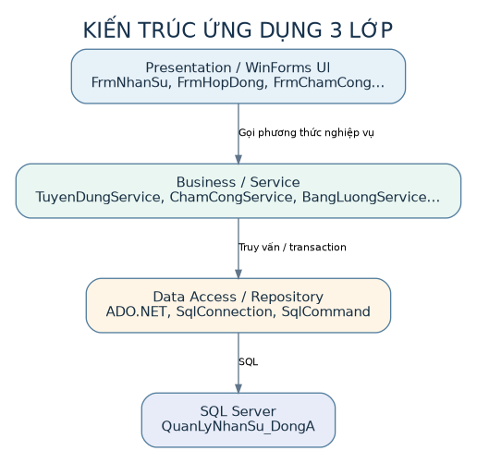
Hình P.11. Kiến trúc ứng dụng ba lớp
Lớp | Thành phần | Trách nhiệm
Presentation / UI | Các Form WinForms | Hiển thị danh sách, nhập dữ liệu, chọn thao tác, cảnh báo.
Business / Service | TuyenDungService, HopDongService, ChamCongService, BangLuongService, QuyetDinhService | Kiểm tra quy tắc, xác định quyết định hiệu lực, tính lương, điều phối transaction.
Data Access | Repository / Db | Mở kết nối, chạy truy vấn tham số hóa, ánh xạ dữ liệu.
Database | SQL Server | Lưu hồ sơ, quyết định, chấm công, phụ trội, bảng lương và chứng từ.

5.2. Danh sách Form
Form | Actor chính | Mục đích
FrmDangNhap | Người dùng nội bộ | Xác thực tài khoản được cấp và xác định vai trò.
FrmMain | Các bộ phận nghiệp vụ | Điều hướng đến các phân hệ theo quyền.
FrmHoSoNhanVien | Nhân sự | Quản lý hồ sơ nhân viên và phòng ban.
FrmTuyenDung | Nhân sự; người ký | Lập và theo dõi quyết định tuyển dụng/thử việc.
FrmHopDong | Nhân sự | Quản lý hợp đồng và theo dõi hồ sơ bảo hiểm cho hợp đồng dài hạn.
FrmQuyetDinhChucVu | Nhân sự; Giám đốc | Lập/tra cứu quyết định chức vụ và phụ cấp chức vụ.
FrmQuyetDinhLuong | Nhân sự; Giám đốc | Lập/tra cứu quyết định lương và phụ cấp.
FrmKeHoachCa | Trưởng phòng/ban/phân xưởng | Lập kế hoạch phân công ca tuần.
FrmChamCong | Ban chấm công | Lập/chốt bảng chấm công và chi tiết theo nhân viên/ngày.
FrmPhuTroi | Ban chấm công | Lập phiếu giờ phụ trội và danh sách nhân viên tham gia.
FrmBangLuong | Kế toán tiền lương | Tính, kiểm tra, duyệt và tra cứu bảng lương tháng.
FrmBaoHiem | Nhân sự; kế toán | Quản lý hồ sơ BHXH/BHYT và tỷ lệ/căn cứ đóng.
FrmKhenThuongKyLuat | Nhân sự; Giám đốc; kế toán | Lập quyết định thưởng/phạt, lập chứng từ và ghi nhận khấu trừ.
FrmBaoCaoNhanSu | Nhân sự; Giám đốc | Tổng hợp hồ sơ, hợp đồng và quyết định.
FrmBaoCaoLuong | Kế toán; Giám đốc | Tổng hợp bảng lương, phụ trội, bảo hiểm, thưởng/phạt.

6. THIẾT KẾ GIAO DIỆN
Các hình sau là thiết kế giao diện tĩnh để mô tả bố cục và các trường dữ liệu chính theo chức năng đề bài. Hình minh họa không có nghĩa ứng dụng đã được kết nối và chạy thực tế; các nút và dữ liệu mẫu cần được hiện thực/kiểm tra trong project WinForms.
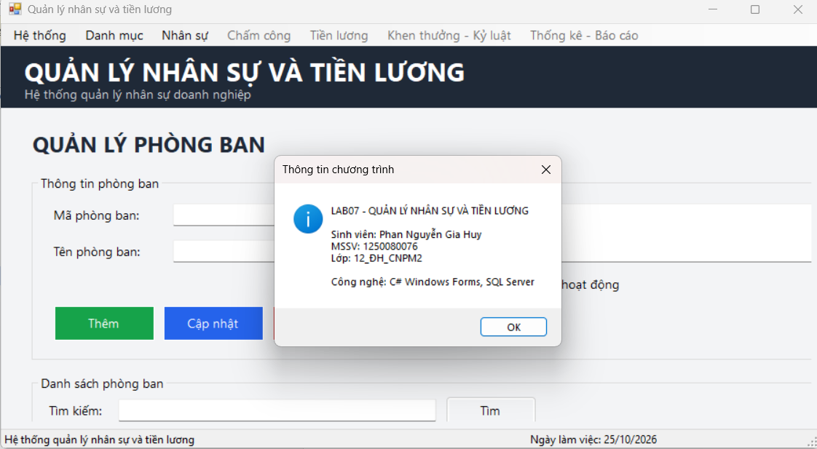
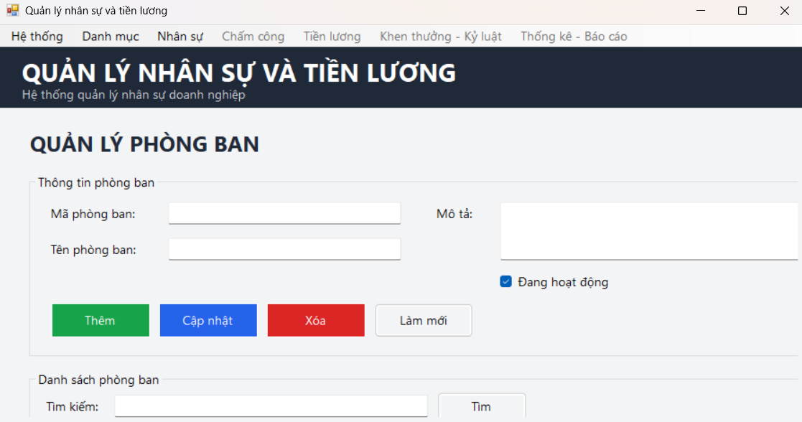
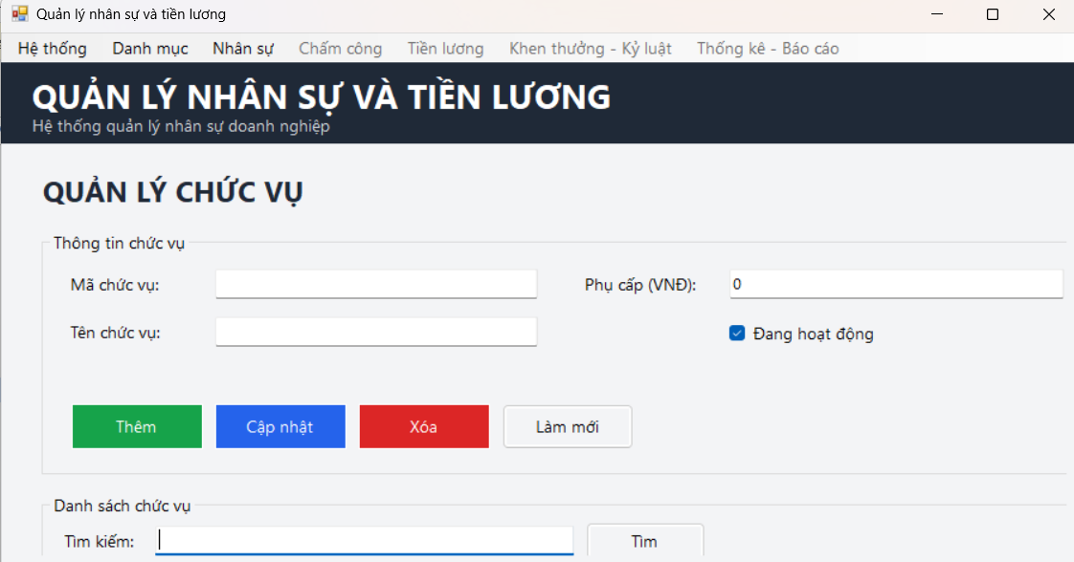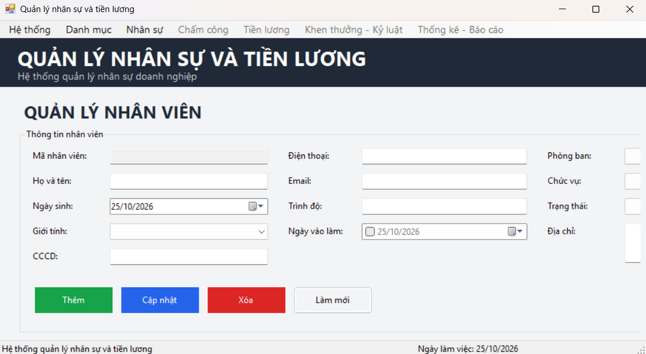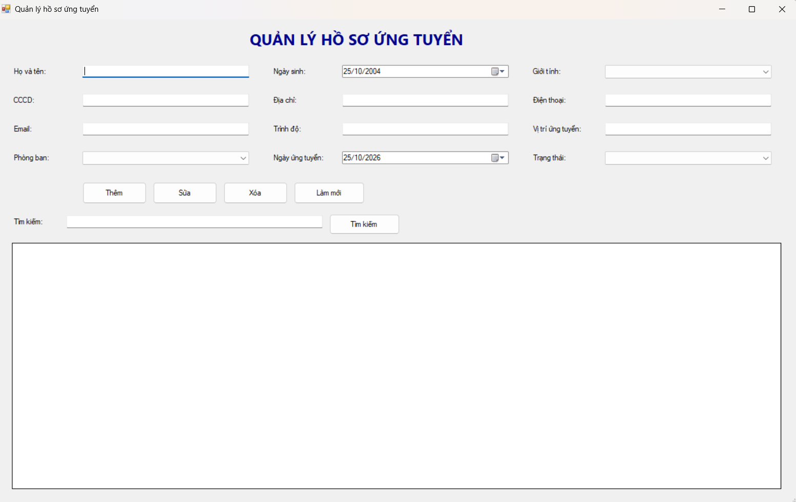

7. CÀI ĐẶT MÔI TRƯỜNG VÀ TẠO PROJECT

7.1. Công cụ đề xuất
Thành phần | Giá trị đề xuất | Ghi chú
IDE | Visual Studio 2022 | Workload .NET desktop development.
Ứng dụng | C# Windows Forms | Dùng cho ứng dụng desktop nội bộ.
Framework | .NET Framework 4.7.2 hoặc phiên bản được giảng viên chấp nhận | Nếu dùng bản khác cần chỉnh project và cấu hình.
CSDL | Microsoft SQL Server / SQL Server Express / LocalDB | Chạy script QuanLyNhanSu_DongA.sql trên database riêng.
Kết nối | ADO.NET / System.Data.SqlClient | Connection string đặt trong App.config; không ghi mật khẩu trực tiếp trong code.

7.2. Các bước khởi tạo
- Cài Visual Studio 2022 và workload .NET desktop development.
- Mở SQL Server Management Studio, kết nối đúng instance và chạy một lần file QuanLyNhanSu_DongA.sql để tạo database riêng. Đọc kỹ thông báo lỗi trước khi dùng dữ liệu.
- Tạo Windows Forms App (.NET Framework) với tên solution QuanLyNhanSu_DongA; tổ chức thư mục Forms, Services, Data, Models.
- Tạo App.config và cấu hình Data Source theo đúng tên instance hiển thị trên SSMS, Initial Catalog=QuanLyNhanSu_DongA.
- Tạo lớp Db.cs dùng ConfigurationManager.ConnectionStrings để đọc connection string; các truy vấn phải dùng tham số.
- Tạo Repository trước, sau đó Service, cuối cùng mới gắn sự kiện các Form. Build sau từng phần nhỏ để dễ tìm lỗi.

7.3. Ví dụ cấu hình kết nối
<configuration>
<connectionStrings>
<add name="QL_NhanSu_Connection"
connectionString="Data Source=\SQL2025;Initial Catalog=Ql_Nhansu;Integrated Security=True;TrustServerCertificate=True"
providerName="System.Data.SqlClient" />
</connectionStrings>
</configuration>
Thay YOUR_SQL_INSTANCE bằng đúng tên server của máy triển khai. Không dùng tên instance minh họa nếu nó không tồn tại trên máy. Cơ chế Integrated Security yêu cầu tài khoản Windows chạy ứng dụng có quyền trên database.

8. HƯỚNG DẪN HIỆN THỰC CÁC CHỨC NĂNG

8.1. Lớp kết nối dữ liệu
Lớp Db chỉ tạo kết nối và cung cấp tiện ích dùng chung; không chứa quy tắc tính lương. Truy vấn cần dùng SqlParameter để tránh SQL injection và xử lý lỗi ở Service/Form bằng thông báo dễ hiểu.
using System;
using System.Data;
using System.Configuration;
using System.Data.SqlClient;

namespace QuanLyNhanSu_DongA.Data
{
public static class Db
{
public static SqlConnection CreateConnection()
{
var cs = ConfigurationManager
.ConnectionStrings["QuanLyNhanSu"].ConnectionString;
return new SqlConnection(cs);
}
}
}

8.2. Service tính bảng lương
BangLuongService chịu trách nhiệm xác nhận kỳ lương, giờ công chuẩn và gọi thủ tục tính lương. Giờ công chuẩn không được tự gán số tùy ý; phải lấy từ chính sách/thiết lập đã được doanh nghiệp duyệt. Không cho tính lương khi dữ liệu bắt buộc còn thiếu.
public DataTable TinhBangLuong(int thang, int nam, decimal gioCongChuan)
{
if (thang < 1 || thang > 12) throw new ArgumentOutOfRangeException(nameof(thang));
if (gioCongChuan <= 0) throw new ArgumentOutOfRangeException(nameof(gioCongChuan));

using (var cn = Db.CreateConnection())
using (var cmd = new SqlCommand("dbo.sp_TinhBangLuongThang", cn))
{
cmd.CommandType = CommandType.StoredProcedure;
cmd.Parameters.AddWithValue("@Thang", thang);
cmd.Parameters.AddWithValue("@Nam", nam);
cmd.Parameters.AddWithValue("@GioCongChuanThang", gioCongChuan);
using (var da = new SqlDataAdapter(cmd))
{
var dt = new DataTable();
da.Fill(dt);
return dt;
}
}
}

8.3. Cách gắn Service vào Form
- FrmTuyenDung: lấy giá trị control, tạo DTO quyết định, gọi TuyenDungService; chỉ hiển thị “đã lưu” khi cơ sở dữ liệu trả thành công.
- FrmHopDong: sau khi hợp đồng dài hạn được ghi nhận, kiểm tra danh sách hồ sơ BHXH/BHYT và hiển thị trạng thái thiếu nếu chưa đủ.
- FrmChamCong: nạp phiếu chấm công theo tháng/năm, nhập chi tiết theo ngày, kiểm tra trùng trước khi chốt.
- FrmPhuTroi: nhập đầu phiếu và danh sách người tham gia; xác nhận đúng ngày, giờ, hình thức và danh sách nhân viên.
- FrmBangLuong: nhận tháng/năm và giờ công chuẩn được xác nhận; gọi BangLuongService; hiển thị bảng kết quả và các lỗi thiếu dữ liệu.
- FrmKhenThuongKyLuat: quyết định chưa ký ở trạng thái bản nháp; chỉ cho lập phiếu chi/phiếu thu hoặc khấu trừ khi quyết định đủ điều kiện.

8.4. Cấu trúc source gợi ý
QuanLyNhanSu_DongA.sln
Data/
Db.cs
NhanSuRepository.cs
Models/
NhanVienDto.cs
QuyetDinhTuyenDungDto.cs
BangLuongDto.cs
Services/
NhanVienService.cs
TuyenDungService.cs
HopDongService.cs
ChamCongService.cs
PhuTroiService.cs
BangLuongService.cs
QuyetDinhService.cs
Forms/
FrmDangNhap.cs
FrmMain.cs
FrmHoSoNhanVien.cs
FrmTuyenDung.cs
FrmHopDong.cs
FrmChamCong.cs
FrmPhuTroi.cs
FrmBangLuong.cs
FrmKhenThuongKyLuat.cs
Đây là cấu trúc source đề xuất cho việc hiện thực hóa. Nó không có nghĩa một project chạy hoàn chỉnh đã được tạo hoặc biên dịch; khi xây dựng project, cần kiểm tra và triển khai từng Form/Service tương ứng với phạm vi được chấp nhận.

9. KIỂM THỬ TỔNG THỂ
Bảng sau được lập theo định dạng Test Case của Lab 3: mã TC, điều kiện, thao tác và kết quả mong đợi. Đây là kế hoạch kiểm thử; cột kết quả mong đợi không đồng nghĩa với kết quả thực tế. Khi chạy trên SQL Server/WinForms, cần ghi nhận kết quả thực tế và đánh dấu Đạt/Không đạt. Các Test Case chưa được đánh dấu Đạt vì cần thực thi trên SQL Server/ứng dụng thực tế.
TC | Điều kiện | Thao tác | Kết quả mong đợi
TC01 | Database chưa có schema Lab 7 | Chạy script QuanLyNhanSu_DongA.sql trên instance thử nghiệm | Tạo database riêng, 19 bảng, view và thủ tục theo script.
TC02 | Tên phòng ban đã tồn tại | Thêm phòng ban trùng tên | Bị từ chối bởi UNIQUE.
TC03 | Quyết định tuyển dụng có ngày kết thúc thử việc trước ngày bắt đầu | Lưu quyết định | Bị từ chối bởi ràng buộc ngày.
TC04 | Mức lương thử việc hoặc mức lương quyết định âm | Lưu quyết định | Bị từ chối; số tiền không âm.
TC05 | Ký hợp đồng dài hạn | Lưu hợp đồng và kiểm tra hồ sơ BHXH/BHYT | Ứng dụng yêu cầu có hồ sơ BHXH và BHYT hiệu lực trước khi chốt kỳ lương.
TC06 | Hai quyết định lương khác nhau có ngày hiệu lực | Tính lương cho kỳ sau ngày quyết định mới | Dùng quyết định đã ký và có hiệu lực mới nhất trong kỳ.
TC07 | Trưởng phòng lập kế hoạch hai ca trùng cho một nhân viên/ngày | Lưu kế hoạch phân công | Từ chối hoặc cảnh báo theo chính sách trùng ca được xác nhận.
TC08 | Chi tiết chấm công lặp nhân viên/ngày trong cùng phiếu | Thêm bản ghi trùng | Bị từ chối bởi UNIQUE.
TC09 | Phiếu phụ trội có số giờ bằng 0 hoặc âm | Lưu phiếu phụ trội | Bị từ chối; số giờ phải lớn hơn 0.
TC10 | Phiếu phụ trội hợp lệ có giờ và hình thức | Thêm danh sách nhân viên tham gia | Đầu phiếu và các dòng tham gia được lưu đúng.
TC11 | Tính lương khi chưa có giờ công chuẩn | Gọi thủ tục tính lương với 0 | Thủ tục từ chối và yêu cầu giờ công chuẩn hợp lệ.
TC12 | Nhân viên hợp đồng dài hạn thiếu BHXH hoặc BHYT | Tính lương tháng | Thủ tục báo thiếu hồ sơ bảo hiểm; không âm thầm coi mức đóng bằng 0.
TC13 | Có giờ phụ trội đã xác nhận | Tính bảng lương | Tiền phụ trội dùng hệ số 1,5 theo chính sách và giờ công chuẩn đầu vào.
TC14 | Quyết định khen thưởng chưa ký | Thử lập phiếu chi | Không cho phát hành phiếu chi chính thức.
TC15 | Quyết định khen thưởng đã ký | Lập phiếu chi khen thưởng | Phiếu chi liên kết đúng một quyết định và số tiền không âm.
TC16 | Quyết định kỷ luật thu tiền | Lập phiếu thu nộp phạt | Phiếu thu liên kết quyết định đã ký.
TC17 | Quyết định kỷ luật cá nhân có hình thức trừ lương | Tính bảng lương cho kỳ tương ứng | Khoản phạt được liên kết với bảng lương của đúng nhân viên; không trừ tập thể tự động.
TC18 | Tính lại bảng lương đã thanh toán | Gọi tính lương cùng kỳ | Không tự ghi đè bảng lương đã thanh toán.
TC19 | Tra cứu theo tháng/năm/phòng ban | Mở báo cáo nhân sự/lương | Danh sách phản ánh dữ liệu của điều kiện lọc.
TC20 | Người dùng không có quyền ký quyết định | Thử xác nhận ký | Hệ thống từ chối thao tác theo phân quyền.

10. ĐỐI CHIẾU YÊU CẦU → THIẾT KẾ → CODE → CSDL → TEST CASE
Bảng truy vết giúp chỉ ra yêu cầu nào được mô tả ở Use Case nào, người dùng thao tác trên Form nào, Service nào thực hiện nghiệp vụ, bảng dữ liệu nào lưu thông tin và Test Case nào dùng để kiểm tra. Tên lớp/Service bên dưới là tên đề xuất; khi hiện thực project cần thống nhất với tên lớp thực tế.
Yêu cầu | UML / Form | Service | Bảng CSDL | Test
Hồ sơ nhân viên / phòng ban | UC01–UC02 / FrmHoSoNhanVien | NhanVienService | NHAN_VIEN, PHONG_BAN | TC01–TC02
Quyết định tuyển dụng / thử việc | UC03 / FrmTuyenDung | TuyenDungService | QUYET_DINH_TUYEN_DUNG, NHAN_VIEN | TC03–TC04
Hợp đồng lao động | UC04 / FrmHopDong | HopDongService | HOP_DONG_LAO_DONG | TC05
Quyết định chức vụ / lương | UC05–UC06 / FrmQuyetDinhChucVu, FrmQuyetDinhLuong | QuyetDinhService | QUYET_DINH_CHUC_VU, QUYET_DINH_LUONG | TC06
Kế hoạch phân công ca | UC07 / FrmKeHoachCa | KeHoachCaService | CA_LAM_VIEC, KE_HOACH_PHAN_CONG | TC07
Chấm công | UC08 / FrmChamCong | ChamCongService | PHIEU_CHAM_CONG, CHI_TIET_CHAM_CONG | TC08
Giờ phụ trội | UC09 / FrmPhuTroi | PhuTroiService | PHIEU_PHU_TROI, CHI_TIET_PHU_TROI | TC09–TC10
Tính bảng lương | UC10–UC11 / FrmBangLuong | BangLuongService | BANG_LUONG và dữ liệu công/ quyết định | TC11, TC13, TC18
Hồ sơ BHXH/BHYT | UC12 / FrmBaoHiem | BaoHiemService | HO_SO_BAO_HIEM, HOP_DONG_LAO_DONG | TC05, TC12
Khen thưởng và chi thưởng | UC13–UC14 / FrmKhenThuongKyLuat | QuyetDinhService, ChungTuService | QUYET_DINH_KHEN_THUONG, PHIEU_CHI_KHEN_THUONG | TC14–TC15
Kỷ luật / thu nộp phạt / trừ lương | UC15–UC17 / FrmKhenThuongKyLuat, FrmBangLuong | QuyetDinhService, BangLuongService | QUYET_DINH_KY_LUAT, PHIEU_THU_NOP_PHAT, BANG_LUONG | TC16–TC17
Báo cáo | UC18–UC19 / FrmBaoCaoNhanSu, FrmBaoCaoLuong | BaoCaoService | Các bảng nghiệp vụ liên quan | TC19
Phân quyền | Yêu cầu phi chức năng / FrmDangNhap | AuthService (đề xuất) | NGUOI_DUNG / bảng tài khoản nếu bổ sung theo phạm vi được duyệt | TC20

PHỤ LỤC A. TỆP NỘP VÀ LƯU Ý TRIỂN KHAI

A.1. Tệp đi kèm
- Lab7_BaoCao_QuanLyNhanSu_SonDongA.docx – báo cáo chính.
- QuanLyNhanSu_DongA.sql – script khởi tạo schema, view và thủ tục mẫu tính lương.
- Lab7_SoDo_UML_SonDongA.zip – hình UML, mockup giao diện và mã nguồn tạo sơ đồ để chỉnh sửa.
- Các hình giao diện trong mục 6 là mockup tĩnh; không phải ảnh chụp ứng dụng đã chạy.

A.2. Các điểm cần xác nhận trước khi dùng cho dữ liệu thật
- Giờ công chuẩn tháng và cách tính lương theo số giờ công/thời gian làm việc.
- Tỷ lệ/căn cứ đóng BHXH/BHYT và cách thay đổi tỷ lệ theo thời gian.
- Cách làm tròn tiền, xử lý ngày nghỉ, công làm thêm vào ngày lễ/ngày nghỉ và phụ cấp ảnh hưởng đến đơn giá giờ.
- Quy trình duyệt bảng lương, quyền ký quyết định và quyền truy cập thông tin lương.
- Cách phân bổ tiền phạt/khen thưởng cho đối tượng tập thể nếu khoản tiền cần được xử lý qua từng nhân viên.
- Yêu cầu lưu lịch sử sửa chấm công, sửa phiếu phụ trội và điều chỉnh bảng lương sau khi duyệt.
Kết luận: mô hình trên cung cấp khung phân tích, thiết kế và bộ tình huống kiểm thử ban đầu bám theo mô tả bài Lab 7. Trước khi coi là hệ thống hoàn chỉnh, cần chạy script trên SQL Server, xác nhận các giả định với giảng viên/doanh nghiệp, hiện thực các Form/Service theo phân quyền và ghi kết quả kiểm thử thực tế.

